==================================================
软件工程方法学第四周实践任务 - 组员3作业
姓名：郭嘉
学号：2415304405
项目：电影推荐与影评博客
==================================================

一、电影分类功能介绍
本模块主要负责电影分类功能与分类界面的分析。电影分类功能是影评博客的核心导航模块之一，主要目的是帮助用户按电影类型（科幻、悬疑、喜剧、动画、爱情、动作等）快速筛选和查找特定的影评内容。
当用户进入博客首页时，导航栏提供了全部分类入口。点击任意分类（如“动画”），页面即跳转至该分类的文章列表页，只展示属于该分类的电影影评。这极大地提升了用户按兴趣筛选信息的效率，避免了在混合内容中盲目翻找。

二、分类界面截图与主要元素说明
1. 顶部分类导航栏截图；
2. 典型的“动画”分类页面完整截图
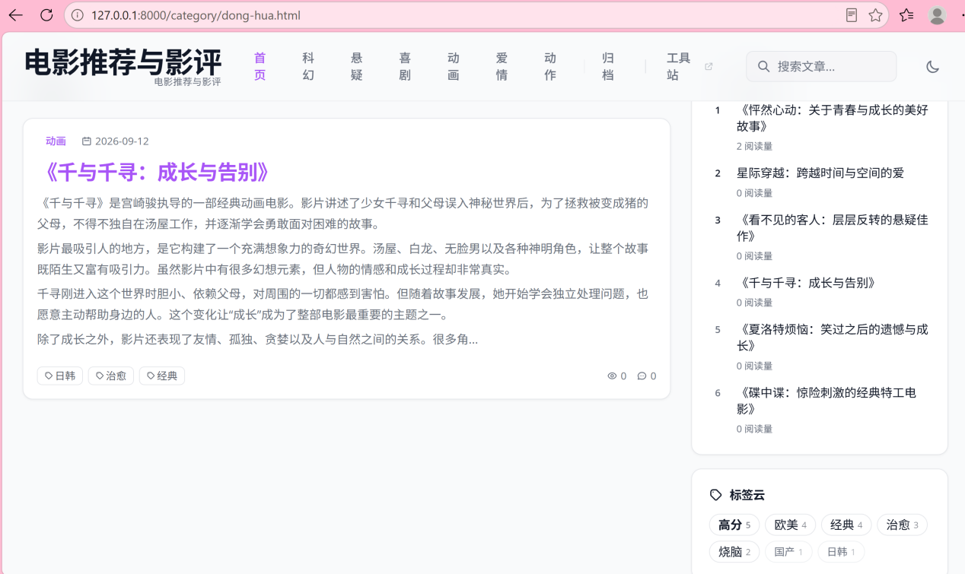
结合“动画”分类页面截图，该页面的主要界面元素分析如下：
1. 分类名称：页面顶部左侧明确标示当前分类为“动画”，让用户清晰知道所在的位置。
2. 文章列表：页面中央区域展示了该分类下的所有影评文章。
3. 文章标题：如《千与千寻：成长与告别》，字体醒目，是吸引用户点击的第一要素。
4. 文章摘要：标题下方提供了一段简短的电影剧情或影评摘要，帮助用户快速判断文章是否值得深入阅读。
5. 标签（Tags）：文章卡片下方展示了“日韩”、“治愈”、“经典”等标签，便于用户通过标签进一步关联文章。
6. 发布时间：显示了文章的发表时间（如 2026-09-12），体现了内容的时效性。
7. 阅读量：显示在文章卡片右下角（如“0”），可作为衡量文章热度的参考指标。
8. 侧边栏：右侧包含“热门文章”和“标签云”模块，帮助用户浏览最热或关联度最高的内容。

三、分类界面流转关系思维导图
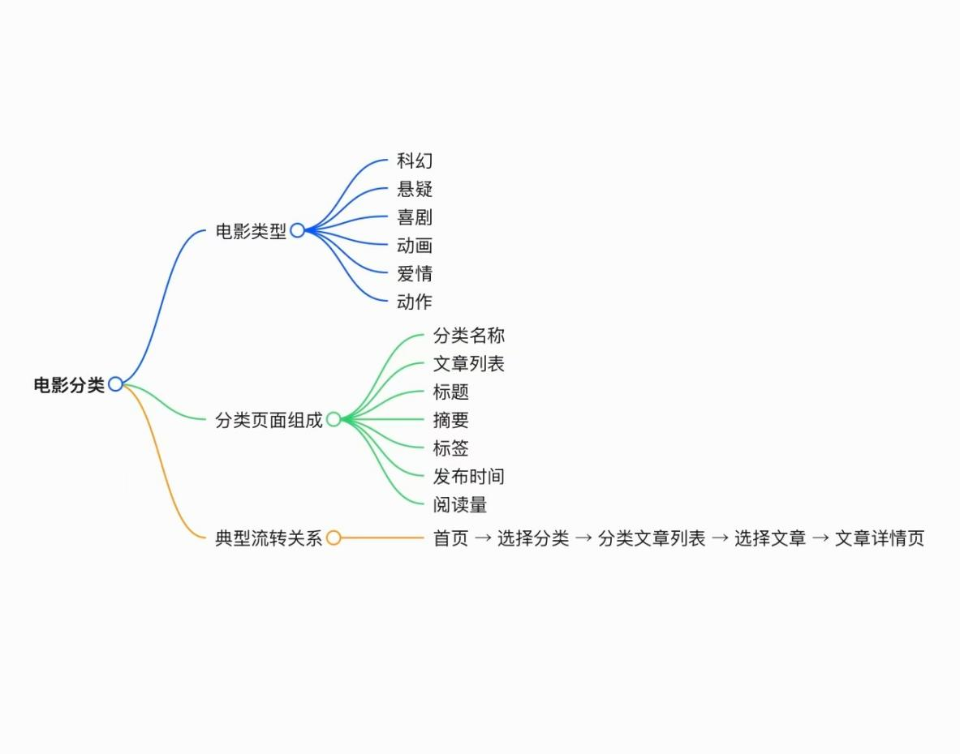
中心主题：电影分类
分支1（电影类型）：科幻、悬疑、喜剧、动画、爱情、动作
分支2（分类页面组成）：分类名称、文章列表、文章标题、摘要、标签、发布时间、阅读量、侧边栏
分支3（典型流转路径）：首页 → 选择分类 → 分类文章列表 → 选择文章 → 文章详情页
- 最终提交说明

本文档包含：分类功能介绍、分类界面截图、主要元素说明、分类界面流转思维导图。

